«В мире есть независимая страна казахов. На планете есть суверенный Казахстан. Есть его многонациональный, живущий в согласии и дружбе народ».
Назарбаев Н.А.

12 декабря в УК № 5 ауд. 210 в канун празднования Дня Независимости, сотрудниками библиотеки и студентами ФИТ был проведен круглый стол «Молодую страну поднимать молодым».
Мероприятие вели студенты группы М(о)- 13: Сагандыкова Ардак, Баянтаева Айгерим и студенты группы Ас-13: Сабитова Айнар, Жакупова Айым.
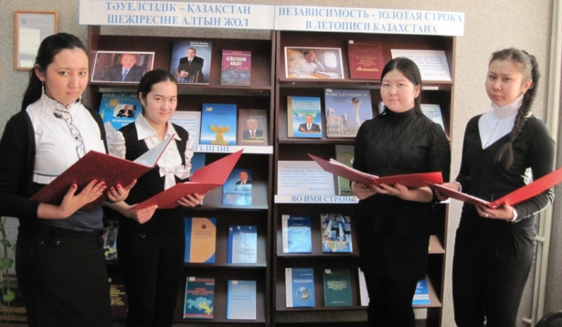
В мероприятии приняли участие студенты групп Ас-13, М-13, Ин (е)-13. Были представлены тематические презентации «Астана», «Назарбаев Н.А.», «Природа Казахстана», «Тенге», «Традиции народов Казахстана».
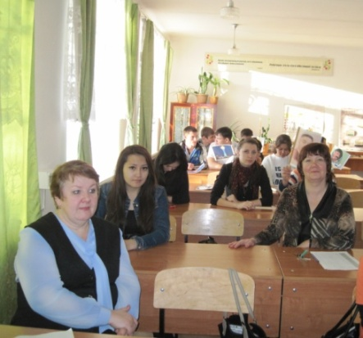 | 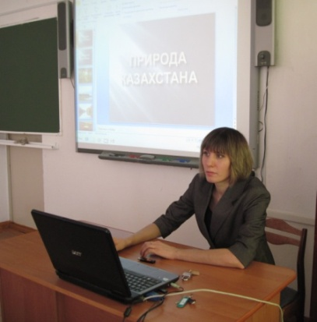 | 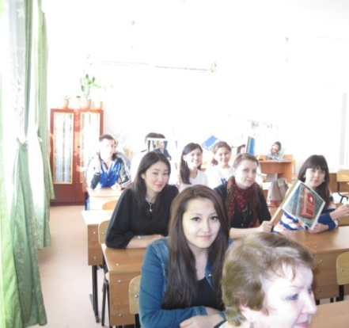
В рамках круглого стола библиотекой была организованна и представлена книжная выставка «Независимость - золотая строка в летописи Казахстана».
